**2018-2019 KALDIRIM ORTAOKULU 2.FEN SINAV SORULARI**

**Adı**

**Soyadı**

[**https://www.HangiSoru.com**](https://www.HangiSoru.com/)

1) Himalaya tavşanı, tüyü kazınıp buz bağlanırsa siyah tüy çıkarır. Bu tüyler tekrar kazınır fakat bir daha buz koyulmaz ise tavşan, gene beyaz tüy çıkarır. **Bu olay aşağıdakilerden hangisine örnektir?**

A) Mutasyon B) Modifikasyon

C) Adaptasyon D) Doğal seçilim

2)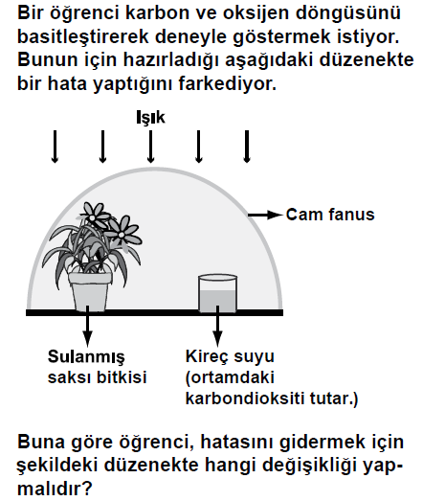

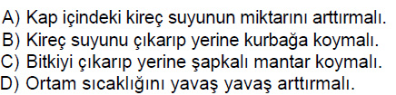

3)**Fotosentez en çok bitkinin hangi organında gerçekleşir?**

A-)Kök B-)Gövde C-)Yaprak D-)Dal

4) Aşağıdakilerden hangisi yanlıştır?

A) Aynı cins yükler birbirini iter.

B ) Elektroskop yaprakları yüklü bir cisim değdirildiğinde önce kapanıp sonra açılabilir.

C)Farklı cins yüker birbirini çeker.

D) Elektroskop yaprakları yüklü bir cisim değdirildiğinde önce açılıp sonra kapanabilir.

6) **Fotosentez yapılmasında kullanılan temel enerji kaynağı aşağıdakilerden hangisidir?**

A) Güneş ışığı B) Toprak

C) Hava D) Karbondioksit

7) Aşağıdakilerden hangisi ayrıştırıcıların görevidir?

a)organik molekülü inorganik yapma

b)inorganik molekülü organik moleküle dönüştürme

c)fotosentez yapmak

d) glukoz üretmek

8)Öz ısı için aşağıdakilerden hangisi yanlıştır?

a) Birimi **cal/g.°C b) c** ile gösterilir

c)**Birimi J/g.°C d) Ayırt edici değildir.**

9) Isı ölçmeye yarayan alet hangisidir?

a)termometre b)kalorimetre

c)voltmetre d)ampermetre

10)

YUKARDAKİ ISI ALMA GRAFİĞE GÖRE;

10) SICAKLIĞIN DEĞİŞMEDİĞİ HARFLER

(………………..………..……)

11) SICAKLIĞIN DEĞİŞTİĞİ HARFLER

(………..………..…………….)

12) AŞAGIDAKİLERDEN HANGİSİ IŞIĞIN HIZIDIR?

a)340.000 m/s

b)340.000 km/sn

c)300.000 km/s

d)300.000 m/s

13)10 gram kütlesinde katı haldeki kurşun sıvı hale geçerken 2200J ısı enerjisi alıyor.Aynı kütledeki kurşun donarken çevresine kaç joule ısı enerjisi verir?

**A)**22000 **B)**22 C)220**D)** 2200

14)Isı alan bir maddenin;

**I.**Sıcaklık **II.** Hacim **III.** Kütle

**Verilenlerinden hangileri artar?**

A)I ve II **B)** I ve III

**C)** II ve III **D)** I,II ve III

15) Fotosentez yapan canlı için aşağıdakilerden hangisi yanlıştır?

a) karbondioksit kullanır

b) güneş ışığı kullanır

c) oksijen açığa çıkarır

d) su açığa çıkarır

[https://www.HangiSoru.com](https://www.HangiSoru.com/)

16)Aşagıdakilerden hangisi biyoteknoloji ürünü değildir?

a) Aşı ve serum üretimi

b)Hormon üretimi (İnsülin vb.)

c)Ekmek, sirke, maya, alkol üretimi

d) yapay robot üretimi

17)**16- I.**Oksijen **II.** Karbondioksit

**III.** Su **IV.** Enerji

**Bir bitki fotosentez yaparken yukarıda verilenlerden hangilerine ihtiyaç duymaz?**

A)Yalnız I**B)** III – IV **C)** I –III – IV **D)** II – IV

18)Elektrik yüklü cismin iletken tel ile toprağa bağlanmasına **………………..……** denir.

19)**I.**Isı maddenin taneciklerinin toplam hareket enerjisidir.

**II.**Isı enerjisi termometre ile ölçülür.

**III.**Isının birimi kalori ya da joule’dir.

**Yukarıda ısı ile ilgili verilen bilgilerden hangisi/hangileri yanlıştır?**

**A)** Yalnız I **B)** Yalnız II**C)** I-II **D)** I-III

20) AŞAĞIDAKİLERDEN HANGİSİ OKSİJEN ÜRETİR?

A)BAKTERİLER B) AYRIŞTIRICILAR

C) MAVİ YEŞİL ALGLER D) OTÇULLAR

21)Yeryüzünün bir kısmında uzun yıllar boyunca gözlenen hava olaylarının ortalamasına………... denir.

22) Fotosentez denklemini aşığa çiziniz?

23)**Erime sıcaklığındaki 25 gram buzun aynı sıcaklıkta sıvı hale geçmesi için gerekli ısı miktarı kaç kaloridir?**

(buz için Le =1cal/g’dır)

A)25 B)250 C)2,25 D)22,5

24)**…1…..→çekirge → kurbağa→ ...2…... →şahin**

**Yukarıda verilen besin zincirinde 1 ve 2 numaralı boşluklara aşağıdakilerden hangisi gelmelidir?**

A)Yaprak-yılan B)Çekirge-havuç

C)Akbaba-yılan D)Ot- Yaprak

25) Fotosentez bitki hücresinde ………………………..organelinde gerçekleşir.

[https://www.HangiSoru.com](https://www.HangiSoru.com/)

(Her soru 4 puandır)

**YASİN KURT FEN ÖĞRETMENİ**